etec tiquatira
Química dos Alimetos
CARBOIDRATO - PROTEINAS – LIPIDEOS VITAMINAS
BARBOSA

[Digite aqui o resumo do documento. Em geral o resumo é uma breve descrição do conteúdo do documento. Digite aqui o resumo do documento. Em geral o resumo é uma breve descrição do conteúdo do documento.]

CARBOIDRATOS

- Introdução
Os carboidratos, um dos principais componentes sólidos do alimento, estão amplamente distribuídos pela natureza. Englobam substancias com estruturas e propriedades funcionais diversas.
Pertencem a esse grupo substancias como glicose, frutose e sacarose, responsáveis pelo abor doce de vários alimentos, amido, principal fonte de reserva de alguns vegetais, e a celulose, carboidrato mais abundante na natureza e principal componente de tecidos vegetais.
Os carboidratos constituem-se na fonte de energia mais abundante e econômica para o homem. Alguns carboidratos, como celulose e hemicelulose, não são fontes de energia, mas são fontes de fibras dietéticas.
A produção de carboidratos ocorre nas plantas verdes pelo processo denominado de fotossíntese. A planta contem pigmento verde clorofila, que catalisa a biossíntese de carboidratos, a partir de dióxido de carbono e água. A reação é termodinamicamente desfavorável, mas ocorre porque a energia necessária é fornecida pela luz solar. Enquanto as plantas sintetizam carboidratos a partir de CO₂ e água, os organismos animais degradam carboidratos a CO₂ e água. Os animais consomem as plantas e combinam os carboidratos com o oxigênio do ar e, assim, executam a reação inversa á fotossíntese, a respiração. A oxidação de carboidratos oferece ao animal energia necessária para manter os processos vitais e regenera o CO₂ que a planta utilizara na fotossíntese.
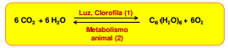
Representação da síntese de carboidratos na fotossíntese (1) e sua degradação no metabolismo animal (2).
Inicialmente, em função do processo de fotossíntese, eram denominadas carboidratos somente as substancias que apresentavam a formula empírica geral da maioria de hidratos de carbono (C_{x}(H₂O)_{x}), com o desenvolvimento dos métodos químicos verificou-se que esta generalização era incorreta.
São definidos como carboidratosos polihidroxialdeidos, as polihidroxicetonas, polihidroxiácidos, polihidroxiálcoois, seus derivados e,polímeros desses compostos unidos por ligações hemiacetálicas.
Os carboidratos são subdivididos, em função de seu peso molecular, em monossacarídeos, oligossacarídeos e polissacarídeos.

2. Monossacarídeos
Os monossacarídeos são menores e mais simples carboidratos, que, se hidrolisados a compostos de menor peso molecular, não serão mais carboidratos, correspondem a menor unidade estrutural de um carboidratos. Esses compostos apresentam um dos seguintes grupos funcionais: polihidroxialdeidos, polihidroxicetonas, polihidroxiácidos, polihidroxiálcoois,
Polihidroxialdeidos (aldoses) HOCH₂ – (CHOOH)_{N} – CHO
Polihidroxicetonas (cetoses) HOCH₂ – (C = O) - (CHOOH)_{N} – CH₂OH
Polihidroxiálcoois HOCH₂ – (CHOOH)_{N} - CH₂OH
Polihidroxiácidos HOCH₂ – (CHOOH)_{N} – COOH
H –C = O  H – C – OH  H – C – OH  H – C – OH  ₂H – C – OH  Polihidroxialdeido |  | H₂ –C – OH  C = O  H – C – OH  H – C – OH  ₂H– C – OH  Polihidroxicetona |  | OH  C = O  H – C – OH  H – C – OH  H – C – OH  ₂H– C – OH  Polihidroxiácido |  | H₂ –C – OH  H – C – OH  H – C – OH  H – C – OH  ₂H– C – OH  Polihidroxialcol
Exemplos de representação dos grupos funcionais de monossacarídeos
O menor monossacarídeo apresenta três carbonos na molécula, em alimentos apresentam normalmente seis carbonos e menos frequentemente cinco carbonos.
Os carbonos da cadeia carbônica de um monossacarídeo são numerados conforme apresentado na figura abaixo.
H – C₁ = O  H – C₂ – OH  H – C₃ – OH  H – C₃ – OH  ₂H – C₅ – OH | H₂ –C₁ – OH  C₂ = O  H – C₃ – OH  H – C₄ – OH  ₂H– C₅ – OH
Representação da numeração dos carbonos na cadeia de um monossacarídeo

Isomeria óptica
Os monossacarídeos apresentam isomeria óptica. O mais simples de todos, de menor peso molecular é o gliceraldeído, possui apenas um carbono assimétrico.
D – gliceraldeido L - gliceraldeido

Representação das estruturas isômeras do gliceraldeido
O D-gliceraldeido é assim chamado por desviar para o sentido horário (rotação positiva) aluz polarizada em um polarímetro, sendo portanto, destrógiro. Seu isômero óptico, o L- gliceraldeido, ao lado apresenta rotação da luz polarizada à esquerda, sendo portanto, levógiro.
Dependendo da estrutura do monossacarídeo, o numero de isômeros pode ser bastante elevado. O numero Maximo de isômeros será relacionado com o numero de carbono assimétricos, ou seja, que apresentam quatro substituinte diferentes.
É chamado de carbono quiral ou carbono assimétrico o átomo de carbono que se liga à quatro ligantes diferentes. Os ligantes podem ser radicais, grupos funcionais, etc. Consequentemente, esse carbono sempre será saturado. Ele é geralmente representado por C*.
No caso de moléculas com apenas um centro quiral, a mudança de posição dos ligantes levará a um enantiômero da molécula original. Um enantiômero é uma molécula “espelhada”, simetricamente igual a original, e tem capacidade de desviar a luz para a esquerda (enantiômero levógiro) ou para a direita (enantiômero dextrógiro).
Exemplo de carbono quiral ou carbono assimétrico
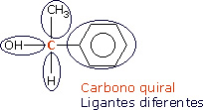

Numero Maximo de isômeros = 2^{n}, onde n é o numero de carbono assimétrico (quiral)
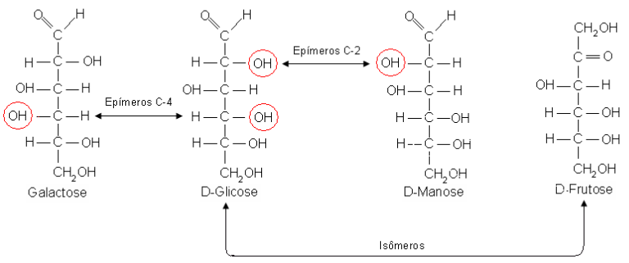

O numero Maximo de isômeros só não é atingido, quando existem estruturas que apresentam um plano de simetria na molécula. Logo, sua imagem será sobreponível e essa estrutura não apresentará isomeria óptica.
Os monossacarídeos apresentam vários isômeros, em função da presença de vários carbonos assimétricos, conforme representado na figura abaixo. Os monossacarídeos que diferem em configuração em qualquer centro quiral, alem de C₁, são denominados de epímeros, por exemplo, a D-manose é um epímero C₂ da D-glicose, ou seja, diferem apenas nas disposições das hidroxilas de C_{2,} e a D-galactose um epímero C₄ da D-glicose
Os monossacarídeos de quatro carbonos possuem dois carbonos assimétricos e, portanto, 2² = 4 possiveis estêroisomeros. Os de cinco podem apresentar 2³ = 8 estêroisomeros e os de seis podem resultar em 16.

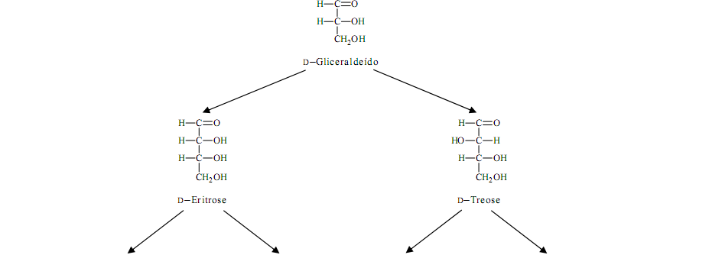
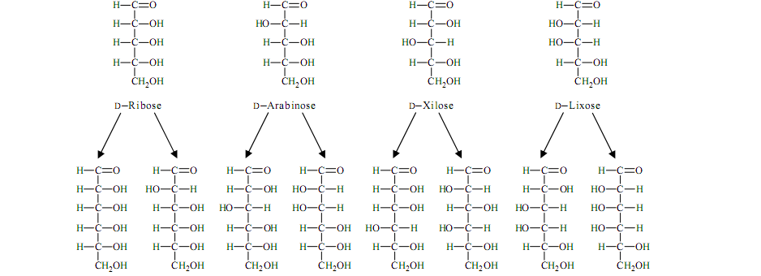
D–Alose D–Altrose D–Glicose D–Manose D–Gulose D–Idose D–Galactose D-Talose
Fig. 3
Relações estereoquímicas das D-aldoses com três a seis átomos de carbono. As D-aldoses contêm grupamentos aldeído no C₁ e têm a configuração do D-gliceraldeído no seu centro assimétrico mais afastado do grupo carbonila. A configuração em torno do C₂ distingue os membros de cada par.

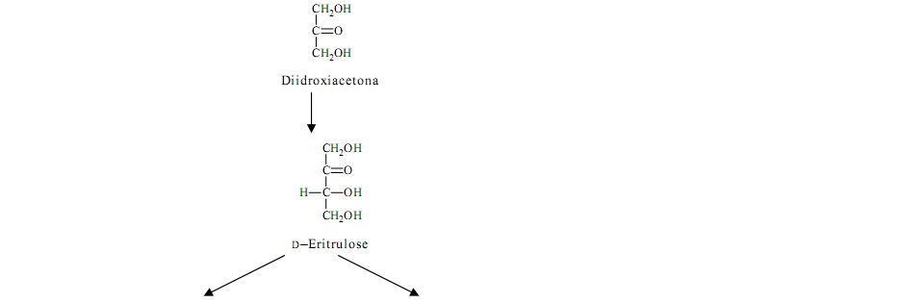
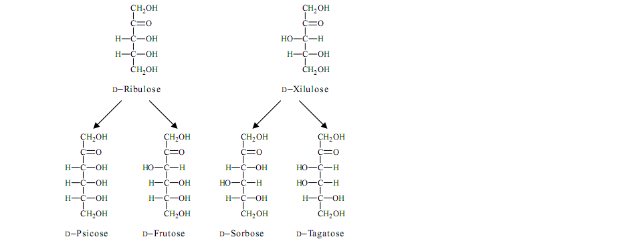
Fig. 2
Relações estereoquímicas das D-cetoses com três a seis átomos de carbono. As D-cetoses contêm grupamentos cetônicos no C₂ e têm a configuração do D−gliceraldeído no seu centro assimétrico mais afastado do grupo carbonila. A configuração em torno do C₃ distingue os membros de cada par.

Ciclização de monossacarídeos

Em solução aquosa menos de 1% das aldoses e cetoses se apresentam como estruturas de cadeia aberta (acíclica) mostradas nas Figuras1e 2. Os monossacarídeos com cinco ou mais átomos de carbono ciclizam-se, formando anéis pela reação de grupos alcoólicos com os grupos carbonila dos aldeídos e das cetonas para formar hemiacetais e hemicetais, respectivamente. A reação de ciclização intramolecular torna os monossacarídeos espécies mais estáveis Por ciclização, os monossacarídeos com mais de cinco átomos de carbono não apresentam o grupo carbonila livre, mas ligado covalentemente com uma das hidroxilas presentes ao longo da sua cadeia. O aldeído em C1 na forma em cadeia aberta da glicose reage com a hidroxila em C5, produzindo um anel com seis átomos (5 carbonos e 1 oxigênio), denominado de piranose devido à sua analogia ao pirano. As aldopentoses (ribose) e cetohexoses (frutose) formam anéis pentagonais (4 carbonos e 1 oxigênio) chamados de furanose em analogia com o furano (Figura 3 e 4).
As estruturas piranose e furanose são hexágonos e pentágonos regulares conhecidas como fórmulas em perspectiva de Haworth. O anel heterocíclico é representado perpendicular ao plano do papel, enquanto os grupos presentes nas fórmulas lineares à direita estão projetados “abaixo” do plano do anel e os que estão à esquerda ficam “acima”. Ocorrem exceções, como a observada com o H do C₅ que está abaixo do plano do anel devido à torção necessária para fechá-lo.
Fig. 3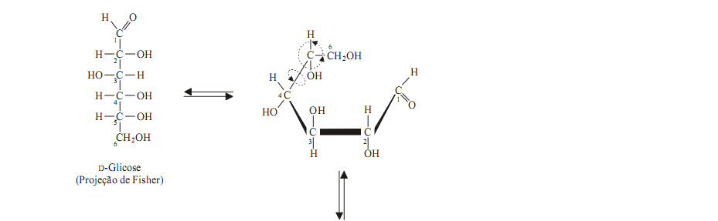
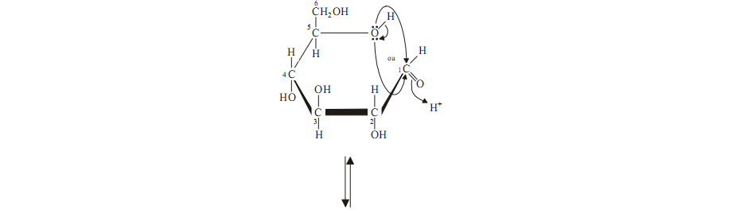
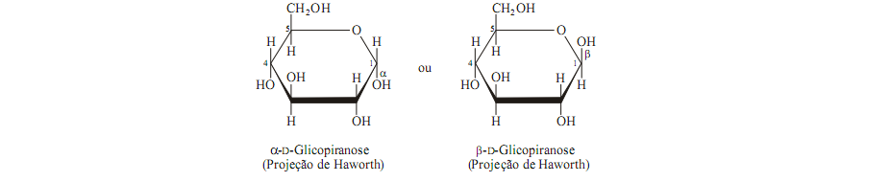

Ciclização da D-glicose com formação de duas estruturas cíclicas de glicopiranose. A projeção de Fisher (no alto à esquerda) é rearranjada em uma representação tridimensional (no alto à direita). A rotação da ligação entre C₄ e C₅ aproxima o grupo hidroxila em C5 do grupo aldeído em C1 para formar uma ligação hemiacetal, produzindo dois estereoisômeros, os anômeros α e β que diferem na posição da hidroxila do C1 (no anômero α o grupo OH é representado para baixo e no anômero β o grupo OH é representado para cima). As formas glicopiranosídicas são mostradas como projeção de Haworth, nas quais as ligações mais escuras do anel são projetadas à frente do plano do papel e as ligações mais claras do anel são projetadas para trás.
O carbono carbonila (C1 das aldoses ou o C2 das cetoses) do monossacarídeo cíclico é designado carbono anomérico e constitui um centro de assimetria adicional com duas configurações possíveis. No caso da glicose, as duas formas resultantes são α−D−glicose e
β−D-glicose (Figura 5.3). No anômero α, o grupo OH ligado ao carbono anomérico (C1) está abaixo do plano do anel; no anômero β está projetado acima do plano do anel. As formas α e β são anômeras.
Quando em solução aquosa, a α-D-glicose e β-D-glicose se interconvertem livremente para atingir uma mistura de equilíbrio que contém 63,6% do anômero β, 36,4% do anômero α e 1% da forma aberta linear. A interconversão é detectada por alterações na rotação óptica e é chamada mutarrotação. Esse fenômeno também é observado em outras pentoses e hexoses.
Nas estruturas cíclicas dos monossacarídeos os átomos de carbono anoméricos (C1 nas aldoses e C2 nas cetoses) são susceptíveis de oxidação por vários agentes oxidantes contendo íons cúpricos (Cu²⁺), como as soluções de Fehling ou Benedict. Assim, os monossacarídeos com átomos de carbonos anoméricos livres, são designados açúcares redutores; os envolvidos por ligações glicosídicas, são chamados açúcares não-redutores.
Os monossacarídeos como a frutose e a ribose ciclizam-se para formar estruturas furanóscas.

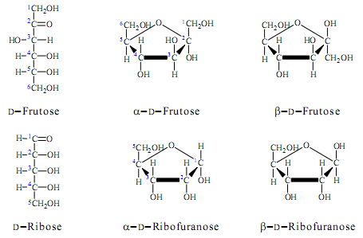

Ciclização da frutose e da ribose
Tanto as hexoses como as pentoses podem assumir as formas de piranose ou de furanose nas fórmulas em perpectiva de Haworth. No entanto, o anel da piranose pode assumir uma corformação de cadeira ou de barco:
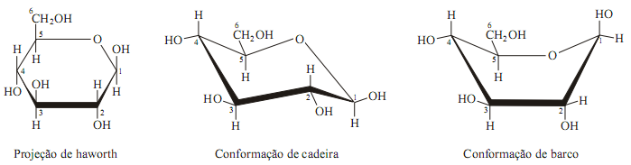
Derivados de monossacarídeos
Os açúcares simples podem ser convertidos em compostos químicos derivados. Muitos deles são componentes metabólicos e estruturais dos seres vivos.
1 - Ácidos urônicos. Os ácidos urônicos são formados quando o grupo terminal CH₂OH dos monossacarídeos são oxidados. Dois ácidos urônicos são importantes nos mamíferos: o ácido d−glicurônico e seu epímero, o ácido L−idurônico. Nos hepatócitos, o ácido glicurônico combina-se com moléculas de esteróides, certos fármacos e bilirrubina (um produto de degradação da hemoglobina) para aumentar a solubilidade em água. O processo permite a remoção de produtos do corpo. Tanto o ácido glicurônico como o ácido L-idurônico são carboidratos abundantes no tecido conjuntivo.

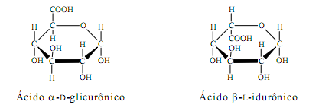

2 - Aminoaçúcares. Nos aminoaçúcares um grupo hidroxila (mais comumente no carbono 2) é substituído por um grupo amino. Esses compostos são constituintes comuns dos carboidratos complexos encontrados associados a lipídeos e proteínas celulares. Os mais freqüentes são: a D−glicosamina e a D−galactosamina. Os aminoaçúcares muitas vezes estão acetilados. O ácido N−acetilneuramínico (a forma mais comum de ácido siálico) é um produto de condensação da N-acetilmanosamina e do ácido pirúvico. Os ácidos siálicos são cetoses contendo nove átomos de carbonos que podem ser amidados com ácido acético ou glicolítico (ácido hidroxiacético). São componentes das glicoproteínas e glicolipídeos.

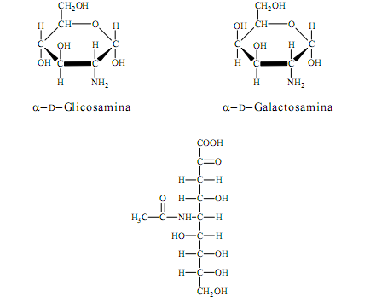
Ácido siálico (ácido N−acetilneuramínico)
3 - Desoxiaçúcares. Nos desoxiaçúcares um grupo −OH é substituído por H. Dois importantes desoxiaçúcares encontrados nas células são: a L−fucose (formado a partir da D−manose por reações de redução) e a 2−desoxi−D−ribose. A fucose é encontrada nas glicoproteínas que determinam os antígenos do sistema ABO de grupos sangüíneos na superfície dos eritrócitos. A desoxirribose é componente do DNA.
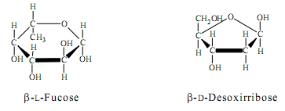
Dissacarídeos e oligossacarídeos
Quando ligados entre si por uma ligação O−glicosídica, (formada por um grupo hidroxila de uma molécula de açúcar com o átomo de carbono anomérico de outra molécula de açúcar) os monossacarídeos formam uma grande variedade de moléculas. Os dissacarídeos são
glicosídeos compostos por dois monossacarídeos (como a maltose, a lactose e a sacarose). Os oligossacarídeos são polímeros relativamente pequenos que consistem de dois a dez (ou mais) monossacarídeos. Os átomos de carbonos anoméricos quando participantes de ligações glicosídicas não são oxidados pelos íons cúpricos.

Dissacarídeos
1 - Maltose. A maltose é obtida de hidrólise do amido e consiste de dois resíduos de glicose em uma ligação glicosídica α(1→4) onde o C1 de uma glicose liga-se ao C4 de outra glicose. O segundo resíduo de glicose da maltose contém um átomo de carbono anomérico livre (C1), capaz de existir na forma α ou β−piranosídica, sendo assim, um açúcar redutor, além de apresentar atividade óptica (mutarrotação).
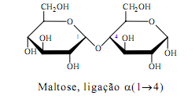
A isomaltose é um dissacarídio onde a ligação é formada entre o C1 de um resíduo de glicose e o C6 de outra, constituindo uma ligação glicosídica α(1→6). A isomaltose também contém átomo de carbono anomérico livre.
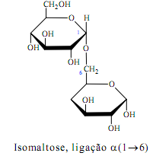
2 - Sacarose. A sacarose (açúcar comum extraído da cana) é constituída pela união de uma α-D-glicose com a β−D−frutose, pela ligação glicosídica α,β(1→2) indicando que a ligação ocorre entre os carbonos anoméricos de cada açúcar (C1 na glicose e C2 na frutose). A sacarose é um açúcar não-redutor por não ter terminação redutora livre. Não apresenta, também, atividade óptica (mutarrotação), pois não contém carbono anomérico livre.
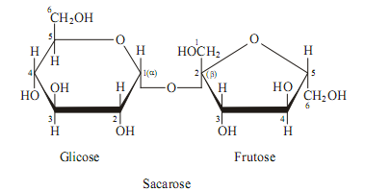

3 - Lactose. A lactose é encontrada apenas no leite, sendo formada pela união do C₁ da β−D−galactose com o C4 da D−glicose, numa ligação glicosídica β(1→4). Apresenta mutarrotação e capacidade redutora por possuir carbono anomérico livre na glicose.
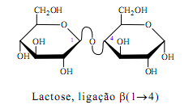
Oligossacarídeos
Os oligossacarídeos são pequenos polímeros muitas vezes encontrados ligados a polipeptídeos e a glicolipídeos. Existem duas classes de oligossacarídeos: os N−ligados e os O−ligados. Os oligossacarídeos N−ligados estão unidos a polipeptídeos por uma ligação N−glicosídica com o grupo amino da cadeia lateral do aminoácido asparagina. Os oligossacarídeos O−ligados estão unidos pelo grupo hidroxila da cadeia lateral do aminoácido serina ou treonina nas cadeias polipeptídicas ou pelo grupo hidroxila dos
lipídeos de membrana.

Polissacarídeos
Os polissacarídeos (ou glicanos) são formados por longas cadeias de unidades de monossacarídeos unidas entre si por ligações glicosídicas. São insolúveis em água e não tem sabor nem poder redutor. São classificados como:
• Homopolissacarídeos (homoglicanos) contêm apenas um único tipo de monossacarídeo, por exemplo, amido, glicogênio e celulose.
• Heteropolissacarídeos (heteroglicanos) contêm dois ou mais tipos diferentes de monossacarídeos, por exemplo, ácido hialurônico, condroitina sulfato, dermatana sulfato e heparina.

A. Homopolissacarídeos
São polímeros de carboidratos formados apenas por um único tipo de monossacarídeo.
1. Amido. O amido é um homopolissacarídeo depositado nos cloroplastos das células vegetais como grânulos insolúveis. É a forma de armazenamento de glicose nas plantas e é empregado como combustível pelas células do organismo. É constituído por uma mistura de dois tipos de polímeros da glicose:
• Amilose. São polímeros de cadeias longas de resíduos de α−D−glicose unidos por ligações glicosídicas α(1→4).

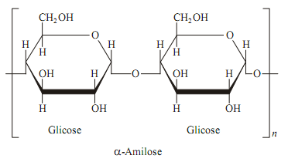
• Amilopectina. É uma estrutura altamente ramificada formada por resíduos de α−D−glicose unidos por ligações glicosídicas α(1→4), mas, também, por várias ligações α(1→6) nos pontos de ramificação, que ocorrem entre cada 24-30 resíduos. Esses polímeros têm tantas extremidades não-redutoras quantas ramificações, porém apenas uma extremidade redutora.
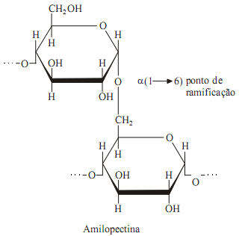
Glicogênio. É a mais importante forma de polissacarídio de reserva da glicose das células animais. A estrutura do glicogênio assemelha-se à da amilopectina, exceto pelo maior número de ramificações que ocorrem em intervalos de 8−12 resíduos de glicose (na amilopectina os intervalos das ramificações são de 24-30 resíduosde glicose). Essa estrutura altamente ramificada, torna suas unidades de glicose mais facilmente mobilizáveis em períodos de necessidade metabólica. O glicogênio está presente principalmente no músculo
esquelético e no fígado, onde ocorre na forma de grânulos citoplasmáticos.

Tabela - Comparação da amilose, amilopectina e glicogênio

Amilose Amilopectina Glicogênio
Unidades monoméricas D-glicose D-glicose D-glicose
Peso molecular 4.000 → 500.000 50.000 → 16 x 10⁶ 50.000 → n x 10⁶
Tipo de polímero Linear Ramificado Ramificado
Pontos de ramificação − 24−30 resíduos de glicose 8−12 resíduos de glicose
Ligações glicosídicas α(1→4) α(1→4), α(1→6) α(1→4), α(1→6)

Celulose. É uma seqüência linear de unidades de D−glicose unidas por ligações glicosídicas β(1→4). É o principal componente das paredes celulares nos vegetais e um dos compostos orgânicos mais abundantes na biosfera. A hidrólise parcial da celulose produz o dissacarídio redutor celobiose:
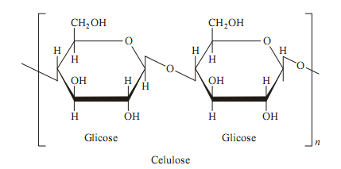
Os vertebrados não têm celulases e, portanto, não podem hidrolisar as ligações β(1→4) da celulose presentes na madeira e fibras vegetais. Entretanto, alguns herbívoros contêm microrganismos produtores de celulases, razão pela qual podem digerir celulose.
Quitina. É o principal componente estrutural do exoesqueleto de invertebrados como insetos e crustáceos. A quitina é constituída de resíduos de N−acetilglicosamina em ligações β(1→4) e forma longas cadeias retas que exerce papel estrutural. Se diferencia quimicamente da celulose quanto ao substituinte em C2, que é um grupamento amina acetilado em lugar de uma hidroxila.

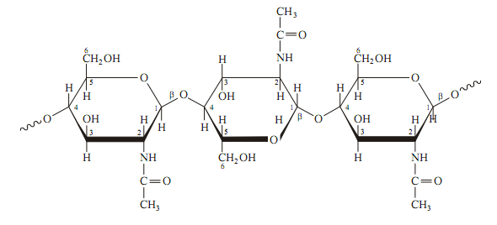
Heteropolissacarídeos
São polímeros de carboidratos formados por mais de um tipo de carboidratos. Os principais exemplos são os glicosaminoglicanos e os peptídeoglicanos.
1. Glicosaminoglicanos (GAG). São polissacarídeos lineares constituídos por resíduos repetitivos de dissacarídeos de ácido urônico (geralmente o ácido D−glicurônico ou o ácido L−idurônico) e de N−acetilglicosamina ou N−acetilgalactosamina. Em alguns glicosaminoglicanos uma ou mais das hidroxilas do açúcar aminado estão esterificadas com sulfatos. Os grupos carboxilato e os grupos sulfato contribuem para a alta densidade de cargas negativas dos
glicosaminoglicanos. Tanto a carga elétrica como a estrutura macromolecular, colabora para o seu papel biológico de lubrificar e anter tecido conjuntivo. Esses compostos formam soluções de alta viscosidade e elasticidade pela absorção de grandes quantidades de
água. Atuam assim, na estabilização e suporte dos elementos fibrosos e celulares dos tecidos, também como contribuem na manutenção do equilíbrio da água e sal do organismo.
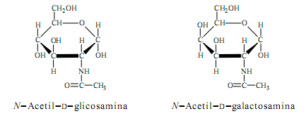
Na síntese dos glicosaminoglicanos, os grupos sulfato são introduzidos em posições específicas da cadeia polissacarídica por um doador de sulfato ativo, o 3´−fosfoadenosilfosfosulfato (PAPS) em reação catalisada por sulfotransferases. Os glicosaminoglicanos estão presentes nos espaços extracelulares como uma matriz gelatinosa que embebem o colágeno e outras proteínas, particularmente nos tecidos conjuntivos (cartilagens, tendões, pele, parede de vasos sangüíneos). O glicosaminoglicano heparina não está presente no tecido conjuntivo, mas ocorre como grânulos nas células das paredes arteriais e tem função anticoagulante inibe a coagulação evitando a formação de coágulos.

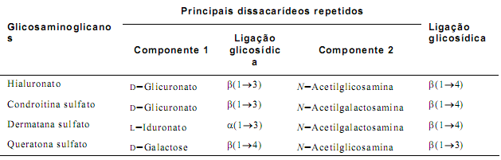
Estrutura dos principais dissacarídeos repetidos de alguns glicosaminoglicanos da matriz extracelular

Várias enfermidades genéticas denominadas mucopolissacaridoses são causadas por defeitos no metabolismo dos glicosaminoglicanos. As desordens são caracterizadas pelo acúmulo nos tecidos e a excreção na urina de produtos oligossacarídicos derivados do seu desdobramento incompleto, devido a deficiência de uma ou mais hidrolases lisossomais
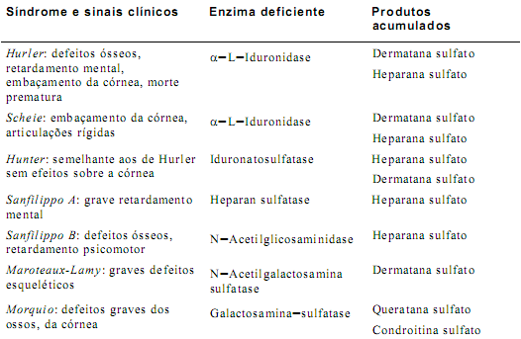
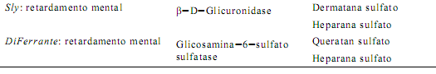
Enfermidades genéticas envolvendo o metabolismo dos glicosaminoglicanos (mucopolissacaridoses).

Características dos lipídeos
LIPIDEOS
Características dos lipídeos
Composição de ácidos graxos em óleos e gorduras
- São constituídos por carbono (em maior número), hidrogênio e oxigênio, fornecendo 2,23 vezes mais energia/kg quando da oxidação, em relação aos carboidratos (açúcares, amidos, celuloses, gomas, entre outros).
- As gorduras servem principalmente como fornecedores de energia, sendo degradadas nas células durante a respiração celular. Alimentos ricos dessas substâncias costumam ser chamados de alimentos energéticos.
- Os lipídeos são de importância tanto aos peixes, embora encontrados em apenas 2,1% da composição dos seus nutrientes, como ao homem, pois servem como fonte de energia e fonte de ácidos graxos essenciais.
* Ácidos graxos essenciais: são ácidos graxos não sintetizados pelo nosso organismo e que devem estar presentes na nossa dieta. Eles são importantes para a síntese de outras moléculas de nosso
organismo, e sua ausência pode resultar em falta de crescimento das crianças.
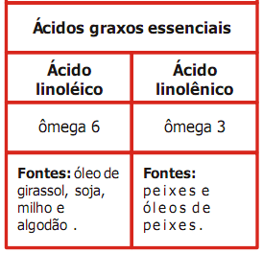
Os lipídeos servem como transportadores de nutrientes e das vitaminas lipossolúveis, substâncias
solúveis em gorduras, como as vitaminas A, D, E e K.
Os lipídeos são abundantes nas células, formando, juntamente com as proteínas, a estrutura fundamental das membranas celulares.
Os lipídeos podem ser sólidos ou líquidos, sendo que os lipídeos considerados gorduras têm origem
animal e são sólidos enquanto que as gorduras líquidas são conhecidas como óleos, e têm origem vegetal.

CARACTERÍSTICAS DOS LIPÍDEOS

- São brancos ou levemente amarelados. Exemplos: óleo de soja e óleo de coco.
- São gordurosos ao tato.
- Insolúveis em água, mas emulsionáveis nela.

COMPOSIÇÃO DE ÁCIDOS GRAXOS EM ÓLEOS E GORDURAS
- Os óleos e gorduras são constituídos de ésteres de ácidos graxos de alto peso molecular e glicerol.

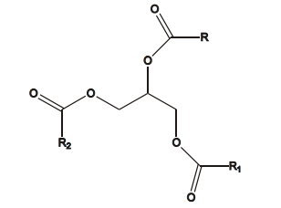
R, R1 e R2 podem ser iguais ou diferentes.

Esses ácidos graxos podem ser saturados e insaturados. Por isso apresentam diferentes solubilidades à temperatura ambiente. As gorduras podem ser chamadas de saturadas e insaturadas.
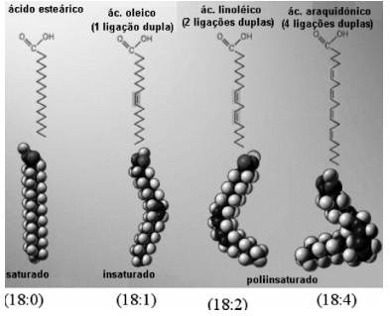
As gorduras saturadas estão relacionadas ao aumento do nível de colesterol sanguíneo.
As gorduras insaturadas (mono e poli) estão envolvidas com a diminuição dos níveis de colesterol total de sangue, atuando principalmente na redução de colesterol ruim.
A substituição da ingestão de gorduras saturadas, presentes em maior quantidade em alimentos de origem animal, pelas insaturadas está relacionada ao efeito protetor contra o surgimento de doenças coronarianas.
Mesmo assim, não devemos consumir em excesso as gorduras insaturadas.
O gráfico a seguir mostra a composição de alguns óleos em relação ao tipo de ácido graxo presente.

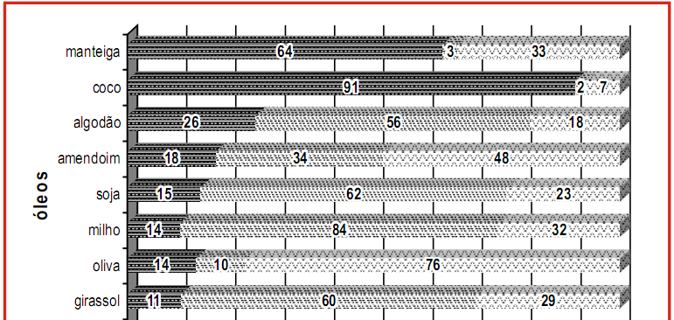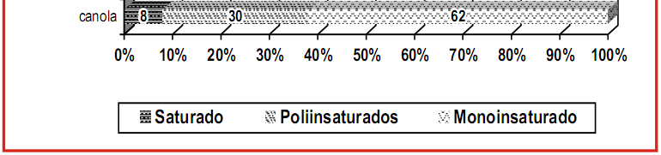

Aminoácidos e proteínas
Exemplos de proteínas
Função das proteínas
Classificação
Tipos de estruturas de proteínas
Proteínas alimentares completas e incompletas

Na natureza encontramos 20 tipos de aminoácidos, sendo que nem todos necessitam estar presentes numa cadeia protéica e alguns desses aminoácidos podem se repetir algumas vezes.
Na Tabela encontramos os 20 aminoácidos com sua abreviação e sua estrutura
Nome | Símbolo | Abreviação | Nomenclatura
Glicina ou Glicocola | Gly, Gli | G | Ácido 2-aminoacético ou Ácido 2-amino-etanóico
Alanina | Ala | A | Ácido 2-aminopropiônico ou Ácido 2-amino-propanóico
Leucina | Leu | L | Ácido 2-aminoisocapróico ou Ácido 2-amino-4-metil-pentanóico
Valina | Val | V | Ácido 2-aminovalérico ou Ácido 2-amino-3-metil-butanóico
Isoleucina | Ile | I | Ácido 2-amino-3-metil-n-valérico ou ácido 2-amino-3-metil-pentanóico
Prolina | Pro | P | Ácido pirrolidino-2-carboxílíco
Fenilalanina | Phe ou Fen | F | Ácido 2-amino-3-fenil-propiônico ou Ácido 2-amino-3-fenil-propanóico
Serina | Ser | S | Ácido 2-amino-3-hidroxi-propiônico ou Ácido 2-amino-3-hidroxi-propanóico
Treonina | Thr, The | T | Ácido 2-amino-3-hidroxi-n-butírico
Cisteina | Cys, Cis | C | Ácido 2-bis-(2-amino-propiônico)-3-dissulfeto ou Ácido 3-tiol-2-amino-propanóico
Tirosina | Tyr, Tir | Y | Ácido 2-amino-3-(p-hidroxifenil)propiônico ou paraidroxifenilalanina
Asparagina | Asn | N | Ácido 2-aminossuccionâmico
Glutamina | Gln | Q | Ácido 2-aminoglutarâmico
Aspartato ou Ácido aspártico | Asp | D | Ácido 2-aminossuccínico ou Ácido 2-amino-butanodióico
Glutamato ou Ácido glutâmico | Glu | E | Ácido 2-aminoglutárico
Arginina | Arg | R | Ácido 2-amino-4-guanidina-n-valérico
Lisina | Lys, Lis | K | Ácido 2,6-diaminocapróico ou Ácido 2, 6-diaminoexanóico
Histidina | His | H | Ácido 2-amino-3-imidazolpropiônico
Triptofano | Trp, Tri | W | Ácido 2-amino-3-indolpropiônico
Metionina | Met | M | Ácido 2-amino-3-metiltio-n-butírico

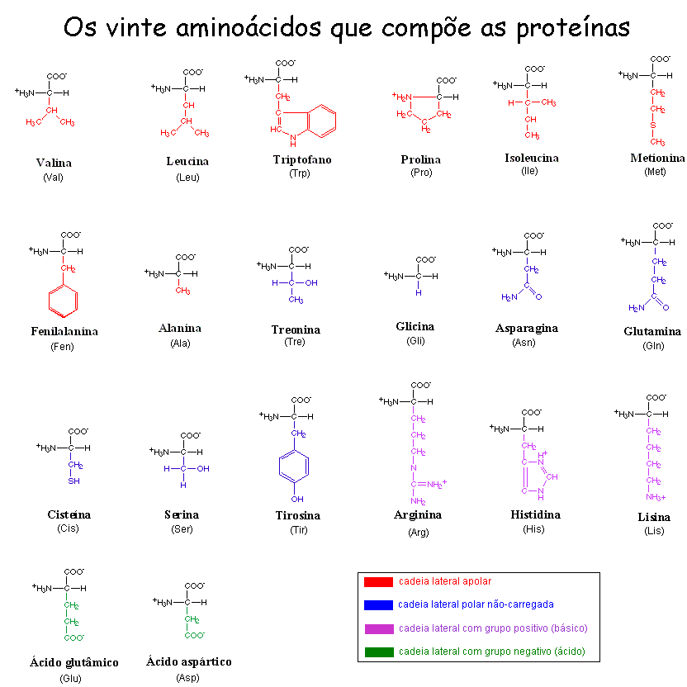

Os aminoácidos são unidades estruturais para construir as proteínas em nosso corpo.
Dentre os 20 aminoácidos, existem 10 que são conhecidos como essenciais. Os aminoácidos essenciais são aqueles que devem ser incluídos na dieta e que não são sintetizados pelo nosso organismo.
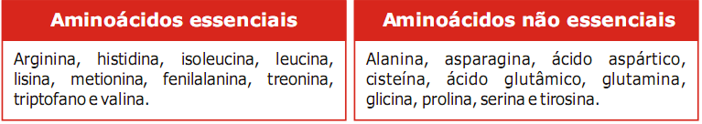

Na Tabela a seguir há a necessidade diária de um adulto por aminoácidos essenciais e a sua ocorrência em alimentos.

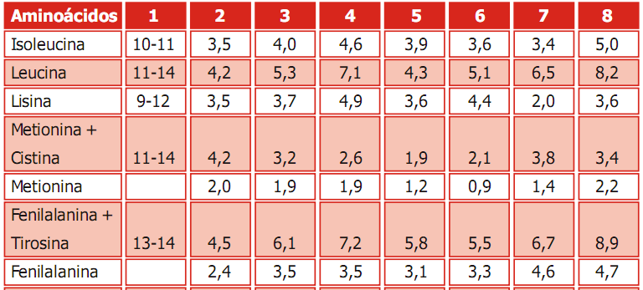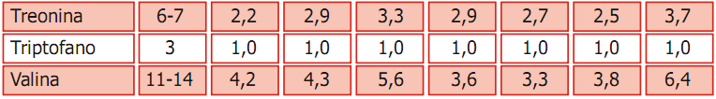
1. Requerimento diário em mg/kg de peso 4. Leite bovino;
corporal. 5. Batata;
2-8. Valores relativos ao Trp, que tem valor igual a 1,0; 6. Soja;
2. Necessidades diárias; 7. Farinha de trigo;
3. Ovos; 8. Arroz.

As proteínas são componentes primordiais das células vivas e são resultantes da condensação de aminoácidos, com formação da ligação peptídica.

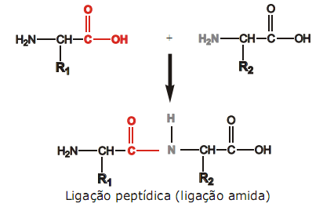

A ligação peptídica é uma ligação amida formada entre o grupamento terminal carboxílico de um aminoácido com o grupamento terminal amino de um outro aminoácido.
Dessa maneira há a liberação de uma molécula de água.

EXEMPLOS DE PROTEÍNAS

Enzimas que transformam nosso alimento em nutrientes básicos a serem utilizados pelas nossas células.
Anticorpos que nos protegem de doenças.
Hormônios peptídeos que enviam mensagens coordenando a atividade contínua do organismo. Elas guiam nosso crescimento durante a infância e então mantêm nosso organismo através da fase adulta. Asseguram nosso bom estado nutricional.

FUNÇÃO DAS PROTEÍNAS

Função estrutural como no esqueleto, musculatura, tecidos conjuntivos e epiteliais, tecido nervoso;
Catalisadores biológicos, as enzimas; l Hormônios
Anticorpos
Transporte de nutrientes e metabólitos, através de membranas biológicas e nos diversos fluidos fisiológicos.

CLASSIFICAÇÃO

Proteínas simples ou homoproteínas são formadas exclusivamente por aminoácidos.
Proteínas complexas, conjugadas ou heteroproteínas são formadas por cadeias de aminoácidos ligadas a grupos diferentes, denominados grupos prostéticos. Por exemplo: glicoproteínas, o grupo prostético é um glicídio; lipoproteínas, o grupo prostético é um lipídio; fosfoproteínas, o grupo prostético é o H3PO4,e
cromoproteínas, o grupo prostético é um pigmento (clorofila, hemoglobina etc.).

TIPOS DE ESTRUTURAS DE PROTEÍNAS

A estrutura primária é formada pela seqüência de aminoácidos das cadeias polipeptídicas.
Essa seqüência de aminoácidos é que determinará a função de uma proteína.

O aminoácido 1, Val, a valina, tem o grupamento amino do aminoácido livre, ou melhor, não estará envolvido com a ligação peptídica. Esse aminoácido, para essa estrutura primária, é conhecido como amino-terminal ou N-terminal de uma proteína ou cadeia peptídica.
Já o último aminoácido, aminoácido 16, His, histidina, tem o seu grupamento carboxílico do aminoácido livre. Esse aminoácido será conhecido como carboxiterminal o C-terminal, para essa estrutura primária.

A estrutura secundária descreve as formas regulares a partir de porções da cadeia principal da proteína.
Esta estrutura é mantida por pontes de hidrogênio formadas entre o grupamento amino (NH) de um aminoácido com o grupamento carboxílico (-C=O) do outro aminoácido.
Existem dois tipos de estruturas secundárias: a-hélice e b-pregueada.
A estrutura a-hélice ocorre na forma de espiral enquanto que a estrutura b-pregueada ocorre na forma de pregas.

A estrutura terciária é a disposição espacial (tridimensional) assumida pela estrutura secundária, resultante da cadeia peptídica como um todo.

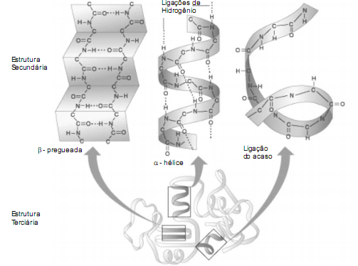
Esta estrutura resulta de ligações como pontes de dissulfeto ou pontes de enxofre, ligações hidrofóbicas entre os aminoácidos da cadeia polipeptídica, além das Ligações de hidrogênio.
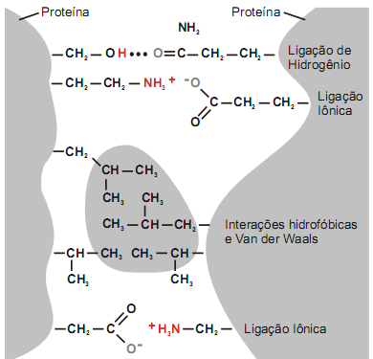

A estrutura quaternária descreve a maneira pela qual todas as subunidades estão arranjadas.

4ª cadeia 2ª cadeia
Polipeptídica Polipeptídica

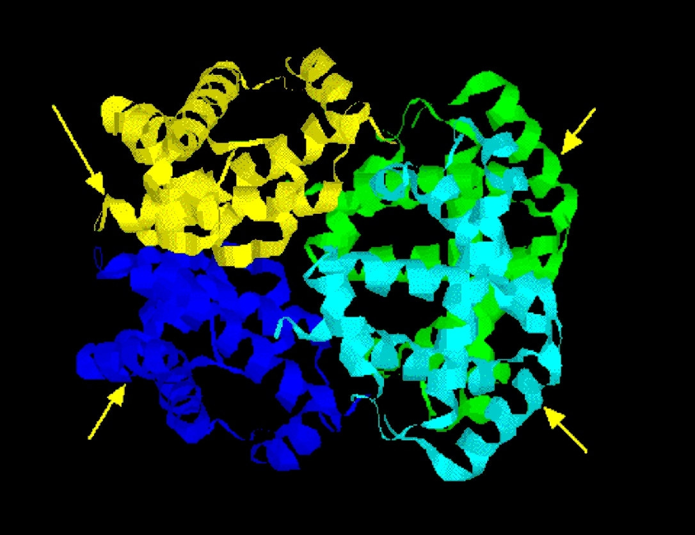

3ª cadeia 1ª cadeia
Polipeptídica Polipeptídica

PROTEÍNAS ALIMENTARES COMPLETAS E INCOMPLETAS

Alimentos protéicos completos são aqueles que contêm todos os aminoácidos essenciais em quantidade suficiente e taxa para suprir as necessidades do organismo.
Essas proteínas são de origem animal, como ovos, leite, queijo e carne. A gelatina, que também é uma proteína de origem animal, não se qualifica porque não tem três aminoácidos essenciais triptofano, valina e isoleucina e tem somente pequenas quantidades de leucina.
Alimentos protéicos incompletos são aqueles deficientes em um ou mais dos aminoácidos essenciais. Esses alimentos são na maioria de origem vegetal, como grãos, legumes, nozes e sementes.

Numa dieta mista, no entanto, proteínas animal e vegetal complementam-se.

Vitaminas

Vitamina A - Retinol
Vitamina D
Vitamina E - Tocoferol
Vitamina K
Vitamina B1 - Tiamina
Vitamina B2 - Riboflavina
Vitamina B3 - Niacina - Nicotinamida
Vitamina B5 - Ácido Pantotênico Vitamina B6 - Piridoxina (Piridoxol)
Vitamina B9 - Ácido Fólico
Vitamina B12 (Cianocobalamina)
Vitamina C - Ácido Ascórbico

O que são vitaminas?

Ingerimos vitaminas nas quantidades ideais?

Quais são os tipos?

Como são as estruturas químicas? F Onde podemos encontrá-las?

Quais são as suas funções?

Quais as doenças causadas pela sua carência?

São nutrientes essenciais que devem ser providos ao organismo através da dieta.
As necessidades vitamínicas de um indivíduo variam de acordo com fatores como idade, clima, atividade que desenvolve e estresse a que é submetido.
A quantidade de vitaminas presente nos alimentos também não é constante. Varia de acordo com a estação do ano em que a planta foi cultivada, o tipo de solo ou a forma de cozimento do alimento (a maior parte das vitaminas se altera quando submetida ao calor, à luz, ao passar pela água ou quando na presença de certas substâncias conservantes ou soporíferas).
As vitaminas pertencem a diferentes classes de compostos químicos, apresentando assim diversidade em suas propriedades físicas, químicas e bioquímicas.
As vitaminas, como as enzimas, representam um autêntico biocatalizador, que intervém em funções básicas dos seres vivos, como o metabolismo, o equilíbrio mineral do organismo e a conservação de certas estruturas e tecidos.
Avitaminose é um processo que se desenvolve progressivamente, até o esgotamento das reservas vitamínicas, acompanhado por alterações bioquímicas, funcionais e, por último, lesões anatômicas.

CLASSIFICAÇÃO DAS VITAMINAS
